Peter Jahn

**SRDCE**

**DOKORÁN**

**SPEDIk - Jahn**

Banská Bystrica 2000

Informačná a cestovná kancelária

Obecné námestie, Tajov

*Toto internetové vydanie zbierky Srdce dokorán bolo vydané autorom ako voľne šíriteľná publikácia k podpore portálu:*

***Kritická komunikácia, kritické myslenie a filozofia PJS.***

<https://www.mba-strategy.sk>

*Je to autorom zaktualizovaná verzia, ktorá neprešla jazykovou úpravou. Korektúry a jazykovú úpravu originálu urobil v roku 2000 kolega a priateľ profesor Zdenko Kasáč. Toto dielo je aj dodatočným poďakovaním sa mu za odkaz, ktorého stopy filozofia PJS a portál MBA-strategy nesie.*

# Drahí priatelia!

*Vždy som bol vraj niečím výnimočný. Nuž ani dnes, v roku mojich jubilejných narodenín, nemôže byť tomu ináč. Možno ma poznáte, možno nie, ale práve preto som pre Vás pripravil tento darček. Hneď v úvode Vás musím upozorniť, že nie nezištne. Preto si ho prečítajte pozorne skôr, než sa rozhodnete mi ísť gratulovať. Je to dar, nemusíte ho prijať. Môžete ho vrátiť, i reklamovať. V každom prípade nie bezplatne. Tu je jeho začiatok, ale môže byť i jeho koniec.*

***Králiky 4. júna 2000***

***nedeľa 7:25***

# Na začiatok

Pred pár rokmi, na jednom veľmi krásnom podujatí, sa mi nesmierne zapáčila veta, ktorej autor prirovnal našu zemeguľu ku kozmickej lodi, ktorá putuje vesmírom. Ako každá kozmická loď, tak aj naša Zem, má obmedzené množstvo pitnej vody, potravín, zásob pohonných hmôt a priestoru, v ktorom sa jej pasažieri môžu pohybovať. Stále stretávanie sa s tými istými ľuďmi, monotónny rytmus života, nastavené pravidlá vzájomného spolužitia a dodržiavanie ich vyvoláva depresie, ktoré nedokáže zvládať stále viac a viac pasažierov. Títo začínajú byť voči sebe agresívni a zlí. Z lodi, ktorá bola najkrajším, najlepším a najbezpečnejším miesto, sa odrazu stáva ruina bezcieľne putujúca priestorom.

Touto úvahou nechcem navodiť pesimistickú atmosféru. Chcem vás ňou len vyprovokovať k zamysleniu sa, či svojimi prejavmi a správaním nerobíte to, čo v konečnom dôsledku vyvoláva práve takýto stav. Pritom vôbec sa nemusíme zamýšľať nad našou planétou. Stačí, ak vo svojom okolí zaostríme pozornosť na rodinu, priateľov, obec...

Ako chlapec som bol silne veriaci. Nemôžem povedať, že dnes by som veriaci nebol, i keď moja viera v Boha nadobudla úplne iné dimenzie, než ich propaguje katolícka cirkev, ku ktorej, aspoň podľa krstu, by som mal patriť. Z tohto obdobia zanechal vo mne hlboký zážitok jeden moment - svätá spoveď. Tá dodnes ovplyvňuje moje konanie, správanie a rozhodovanie sa. Strach z Boha, ktorý bude mojím posledným sudcom, ktorý sleduje každý môj krok a moje prejavy - ma nútil neustále prehodnocovať, či to čo činím je správne, alebo nie. I keď spoveď bola určitým fenoménom, ktorý prinášal odpustenie, nemohla ona, aspoň v mojom prípade určite nie, úplne očistiť moje svedomie. To neustále dobiedzalo a upozorňovalo na chyby a krivdy, ktorých som sa tak ako vy, i ja, z času na čas dopúšťal. Práve neustála seba kontrola, počúvanie hlasu svedomia a snaha konať tak, aby vnútorne som mohol sám pred sebou byť spokojný, sa stali mojím náboženstvom.

V tom nasledovnom texte by som vám chcel prezradiť niečo mne blízke. To, čo sa snažím vo vzťahu s ľuďmi dodržiavať. To čo ma poteší a neprekáža mi, ak dodržiavajú aj druhí vo vzťahu ku mne. Nechcem aby sa to stalo zákonom, aby každý jeden z vás tak činil a riadil sa tým. Chcem len, aby sa to stalo pre vás inšpiráciou. Pomôckou pre spoločné uvažovanie o tom, či naša osobná filozofia pomáha svetu, aby sa stal tým najlepším miestom. Alebo aj o tom, či moje osobné konanie a správanie neprispieva k jeho zániku.



# ABY

# SME MALI

# K SEBE BLIŽŠIE

# Mojich osem ....

**1.**

BOH, OSUD a SVEDOMIE sú Ty.

Oni sa nedajú oklamať.

Ak klameš ich, klameš seba.

Ak klameš seba, strácaš vieru,

strácaš istotu, strácaš sebavedomie.

**2.**

BOH existuje,

len je úplne iný než si ho vysnívali ľudia. Jeho poslaním je viesť nás správnym smerom, hoci sa nám zdá,

že je plný rozporov a protirečení.

**3.**

Ver na OSUD, ale nikdy sa mu nepoddaj. Ak tak urobíš, dostaneš sa len do samých problémom.

**4.**

SVEDOMIE je svetlo, za ktorým

treba ísť. Inak kráčaš do tmy.

**5.**

Viera v BOHA, OSUD a SVEDOMIE

Ti pomôže prekonať tie najväčšie krízy za predpokladu, že ich chceš prekonať sám a nespoliehaš sa na to, že oni Ti pomôžu vyriešiť Tvoj problém. I keď je to tak.

**6.**

Na konci každej cesty je svetlo.

Pokiaľ si o čistote svojich myšlienok presvedčený, pokiaľ Tvoje konanie

je nie v rozpore s duchom Tvojho SVEDOMIA a BOHA,

svetlo uzrieš. Nevadí, že máš pocit,

že kráčaš stále do väčšej tmy.

**7.**

Všetko je Ti priateľom. Buď i Ty.

**8.**

Len to sa Ti splní,

o čom snívaš každý deň.

# Moja filozofia

Nikdy veľa nežiadam.

Čakám však viac ako žiadam.

Ale k spokojnosti

mi stačí i pohladenie.

Cením si to, čo prekoná moje očakávanie alebo to, čo je dnes dokonalejšie než to,

čo bolo dokonalé včera.

Nie je dôležité čo vieš, dôležité je ako vieš použiť to čo vieš.

Všetko sa dá. Chce to mať len chuť, čas a peniaze.

Pomáhajú mi tí, čo ma upozorňujú na moje chyby.

Nie tí, čo ma iba chvália.

Život je krásny a krátky, preto treba vychutnať každý jeho okamžik so všetkým tým čo prináša.

Ja rozhodujem o tom či bude zvučať ako zvon, alebo ako kravské lajno.

Pokiaľ chcem niekoho obviniť robím tak len vtedy, keď mu to dokážem povedať sám a keď má možnosť povedať mi tiež svoj názor.

Problémov sa netreba báť,

treba ich riešiť a poučiť sa z nich.

Každý si je sám strojcom svojho šťastia. Šťastný nemôžem byť ten, kto ho získal na úkor iných. Šťastný nemôže byť ani ten, kto nechce vidieť nešťastie iných,

alebo dokonca ak sám napomáha ich nešťastiu.

Chcem žiť lepšie ako včera,

nie však tak dobre ako zajtra.

Byť chudobným je nie hanba, je to len nepríjemné. Naopak, byť bohatým je príjemné, nepríjemné je však poznanie, že je to hanba.

Milý úsmev a teplé slovo

ma nič nestoja.

Práve preto mi nerobí problém,

venovať ich každému každý deň.

Nestaviam na tom, že ľudia ma budú chápať, tolerovať a mať radi. Ak to robia, som im za to vďačný.

Je to ich dobrá vôľa, nie povinnosť.

Slovo a sľub sú pre mňa zákonom.

Preto nemôžem byť politikom.

Nemám tak dobrú pamäť

aby som mohol klamať.

Dôverujem každému dovtedy,

kým plní svoje sľuby

a držíš svoje slovo.

Vždy som pripravený na to najhoršie,

to lepšie sa už potom prijíma ľahko.



# Niekoľko rád na každý deň

*Nikdy si neprivlastňuj niečo,*

*čo Ti nepatrí!*

Ak si niečo požičiaš,

vráť to v dohodnutom termíne

a v lepšom stave, ako si to dostal

s vedomím, že za pôžičku

sa platia úroky.

*Aj muži plačú,*

*potrebujú kvety a pohladenie.*

Nehľadaj zlato!

Zastav sa, možno i dnes ho máš

priamo pod nohami.

*Nezvaľuj vinu na iných.*

*Sám nes zodpovednosť*

*za každý okamžik svojho života*

Staraj sa o svoje zdravie

a nepovažuj ho len za Tvoju vec.

Určite sú na ňom závislí i mnohí iní.

*Buď prvý, kto pozdraví.*

K druhým sa správaj tak,

ako chceš,

aby sa oni správali k Tebe.

*Hovor často*

*"ďakujem" a "prosím".*

Ži tak, aby sa Tvoje deti

nemuseli za Teba hanbiť.

Buď im vždy príkladom.

*Buď odvážny a statočný.*

*Ak taký nie si, pokojne to predstieraj.*

*Rozdiel nikto nespozná.*

Nenič si život drogami a neskúšaj to, čo už odskúšali druhí,

ktorí za tie skúšky zaplatili zdravím či životom.

Vyhýbaj sa každému, kto sa týmto ponaučením nevie riadiť.

*Vždy maj na dosah niečo krásne,*

*hoci iba poľný kvietok*

*v pohári od horčice.*

Mysli na veľké veci,

ale teš sa z každej drobnosti.

*Nikdy sa neboj vysloviť to čo cítiš.*

*Ak cítiš, že máš niečo urobiť,*

*tak to urob!*

Snaž sa byť výborný,

nie dokonalý.

*Daj ľuďom i druhú možnosť,*

*tretiu už nie!*

Buď neustále zvedavý.

Často sa pýtaj "prečo".

*Keď Ťa niekto zovrie do náručia, nebráň sa. Opýtaj sa však,*

*čo je toho dôvodom.*

Buď opatrný pri požičiavaní peňazí priateľom.

Môžeš prísť o oboje.

*Nečakaj, že peniaze Ti prinesú šťastie.*

Nepál za sebou mosty.

Budeš prekvapený,

koľkokrát ešte po nich prejdeš.

*Zapamätaj si, že veci sú ukončené,*

*keď niet nespokojných*.

Nedaj sa oklamať.

Ak niečo znie príliš dobre,

potom je to s najväčšou pravdepodobnosťou ináč.

*Pamätaj si, že víťazi robia to,*

*do čoho sa porazeným nechcelo.*

Nehovor, že nemáš dosť času.

Pasteur, Michelangelo, Leonardo da Vinci i Albert Einstein

ho mali denne tiež len toľko.

*Buď si vedomý svojich hodnôt*

*a jedinečnosti. Bráň sa vždy,*

*keď Ťa chcú porovnávať*

*s niekým iným*

Neponáhľaj sa!

Zastav sa na chvíľu a obzri sa späť.

*Zo všetkého pekného si ulož kúsok*

*do duše na horšie dni.*

Nikdy nikto nedokáže nič sám.

Preto si váž tých, čo Ti pomáhajú a chcú byť pri Tebe.

Buď im za to vďačný.

*Svoj život nikdy nevzdávaj,*

*ani na smrteľnej posteli.*

*Nebudeš posledný, kto z nej vstal,*

*hoci lekári kapitulovali.*

Uvedom si, že šťastie sa nezakladá na majetku, moci, či sláve. Zakladá sa na vzťahu k ľuďom, ktorých máš rád

a ktorých si vážiš

*Ujasni si, čo je v Tvojom živote dôležité. Na smrteľnej posteli Ťa určite nebude zaujímať, koľko máš peňazí a koľko času si strávil v kancelárii.*

Nikdy nehovor nikdy.

*Dbaj na svoju povesť.*

*Je to Tvoj najcennejší majetok.*

Ži pod úrovňou svojich príjmov.

*Konaj a správaj sa tak,*

*aby si nebol nikomu na ťarchu,*

*aby všade kam prídeš si našiel*

*len usmiatych ľudí.*

Okolie posudzuje

Tvoje konanie a prejavy,

nie túžby a želania.

*Podporuj vo svojom okolí aspoň jednu dobročinnú organizáciu.*

*Buď k nej štedrý a venuj jej*

*i svoj čas.*

Obklop sa realitou, nie ilúziami.

*Vynechaj v týždni aspoň jedno jedlo*

*a ušetrené peniaze venuj niekomu,*

*kto si ho nemôže dovoliť.*

Radosť a šťastie majú k sebe rovnako blízko ako smútok a nešťastie. Oboje je nákazlivé.

Preto ak si smutný a nešťastný

choď tam, kde je radosť a šťastie.

Ak máš prebytok radosti a šťastia

choď tam, kde je smútok a nešťastie.

Nikdy však nekonaj tak,

aby si tieto pocity zneužíval.

*V okamžiku, keď Ťa pochytí samoľúbosť, urob niečo pekného pre niekoho,*

*kto má menej šťastia než Ty.*

Ak prinášaš temno a chlad,

neviň za to iných. Ani ich nenúť aby sa teplejšie obliekli. Pokús sa radšej Ty byť pekným jarným dňom.

*Nemysli na to*

*čo nechceš aby sa stalo.*

*Miesto toho mysli stále na to*

*po čom túžiš.*

Neplytvaj svojím slovom!

Je to úder, pod ktorým

z mramoru vzniká večné dielo.

*Vyhýbaj sa radám tých, čo závidia Tvojmu šťastiu, ale pomáhaj im.*

Život je ako Tvoje auto.

Funguje tak, ako sa oň staráš.

Uvedom si však, že nie každý

z nás je automechanik.

*Nezabudni!*

*Na svet si prišiel nahý.*

Nič sa nedá urobiť odrazu,

preto si vždy premysli prvý krok.

Ak ho urobíš, premysli si ďalší.

*Nepríjemné situácie sa nauč riešiť*

*skôr než vzniknú.*

*Ak je to možné, predchádzaj ich.*



# Manželstvo a rodina

*Manželstvo, je základ rodiny, je niečo posvätné, čo si treba chrániť rovnako, ako svoje zdravie. Veľa by sa dalo na túto tému hovoriť. Postačí zopakovať to, čo vyslovil pán Bernard Shaw.*

*"Podstatnou podmienkou zdaru manželstva je úprimná vôľa v čase zásnub založiť trváci zväzok. Je to prísaha sebe samému, v ktorej sa zaväzujem, že odteraz je mojím cieľom na celý život nehľadať to, čo sa mi páči, ale robiť všetko pre to, aby som sa páčil tomu, koho som si vybral. Je vyložený nezmysel vstupovať do manželstva s rovnakým pocitom, ako keď si ťahám žreb. Manželstvo je vôbec nie také ako si ho predstavujú romantickí milenci. Je to ustanovizeň založená na pude, ktorá ak sa má vydariť vyžaduje nie len telesnú príťažlivosť, ale tiež silnú vôľu, trpezlivosť a veľmi ťažké rešpektovanie toho druhého. Ak sa tieto podmienky splnia, môže vzniknúť pekný a pevný vzťah - zvláštna zmes lásky, priateľstva, zmyselnosti a úcty. Iba toto môže byť ozajstným manželstvom."*

*K uvedenému, už neviem dodať viac. Možno len to, že komu takýto zväzok raz stroskotá, nemal by skúšať ďalší. Ak áno, tak len v prípade, že je o tom, čo bolo povedané vyššie, stopercentne presvedčený, že jeho vzťah skutočne vydrží doživotne. Kto to dokáže skúšať i tretí krát, je nezodpovedný hazardér, ktorý zmysel manželstva nikdy nepochopí. Ten ani nikdy nepochopí cenu priateľstva, porozumenia a lásky. Tým, čo je povedané ďalej, by som uvedené slová chcel len umocniť.*

*Svojho životného partnera si vyber starostlivo. Z tohto jediného rozhodnutia vyplynie deväťdesiat percent celého Tvojho šťastia,*

*či trápenia.*

Ak raz niekomu povieš svoje áno,

potom už nikdy neuvažuj o tom,

že sa chceš rozísť alebo že poznáš niekoho lepšieho, schopnejšieho a dokonalejšieho.

*Ožeň sa len z úprimnej lásky.*

Ak máš niekoho skutočne rád, nezabúdaj dávať to najavo

každý deň.

*Manželstvo je inštitúcia, v ktorej musíš na polovicu zľaviť zo svojich požiadaviek a stopercentne*

*rešpektovať prejavy partnera.*

*Neidealizuj si to, čo sa na začiatku*

*javí zle. Neskôr to bude už len horšie.*

Na manželských hádkach je najkrajšie zmierovanie.

Manželská posteľ je vtedy nenahraditeľná.

*Ak v manželskej posteli chýba zvuk, potom neopúšťaj posteľ,*

*kým zvuk neopravíš.*

Manželská posteľ je ako misa.

Všetko čo postavíš na jej kraj,

sa skotúľa do prostriedku.

*Ak slnko je symbol dňa*

*a tma symbol noci,*

*potom posteľ je slnkom*

*a hnev tmou dvoch zamilovaných.*

*Mať niekoho úprimne rád neznamená, že ho zavrieš*

*do sekretára, vystavíš na čestné*

*miesto a vytiahneš pri*

*slávnostnej príležitosti.*

*Pokiaľ si nie k svojej láske poctivý, úprimný, priamy, otvorený, čestný*

*a schopný brať ohľad na jej záujmy,*

*nehovor o láske.*

*Neočakávaj lásku, porozumenie a toleranciu, pokiaľ sám nedokážeš*

*tieto dary rozdávať.*

*Nehanbi sa prekvapiť svoju lásku*

*nečakanými drobnými darčekmi.*

*Nemýľ si lásku*

*s obchodným rokovaním.*

V rodine dávaj najavo

každý deň svoju lásku

slovami, dotykmi a pozornosťou.

*Dodržiavaj rodinnú dovolenku,*

*už či si ju môžeš dovoliť, alebo nie.*

*Spomienky sú neoceniteľné.*

Snaž sa spoznať túžby

svojich blízkych

a podporuj ich splnenie.

Daj pozor, aby si ich nezačal búrať.

*Zapamätaj si! Úspešné manželstvo závisí od dvoch vecí:*

*- nájsť tú správnu osobu,*

*- byť tou správnou osobou.*

Ak si v pokušení kritizovať

rodičov, manželku alebo deti,

tak si radšej zahryzni do jazyka.

*Nikdy neopúšťaj rodinu*

*po hádke s manželkou.*

Nikdy nepremárni príležitosť

povedať manželke,

že ju máš rád.

*Rezervuj jeden večer v týždni*

*len pre seba a svoju ženu.*

Nikdy nedávaj milovanej osobe darček

naznačujúci potrebu jej zdokonalenia.

*Vždy maj pri sebe hotovosť,*

*ktorá umožní pre Tebe blízku osobu*

*kúpiť kvietok alebo drobný darček.*

Ak medzi Tebou a manželkou

došlo k nedorozumeniu,

ospravedlň sa bez ohľadu na to,

kto urobil chybu.

*V manželstve si sudcom, obhajcom*

*a čiernou skrinkou zároveň.*

Manželstvo nie je ustanovizeň,

ktorú možno meniť

ako spodné prádlo, alebo auto,

ktoré prestalo slúžiť.

*Cenu mnohých vecí spoznáš,*

*až keď ich stratíš.*

*Urob všetko pre to, aby to nemuselo platiť i o Tvojom manželstve.*

Hľadaj každý deň cestičku,

ako vylepšiť Tvoje manželstvo.

*Ak si hľadáš svojho životného*

*partnera, pýtaj sa ho často PREČO*

*a nikdy mu nedávaj vyhýbavé odpovede.*

# Láska a zamilovaní

Každé obdobie, národ, región či spoločenstvo má svoje zvyky, sviatky, významné i pamätné dni. Tieto vznikajú, zanikajú, menia sa. Presne tak, ako všetko vôkol nás. I sv. Valentín sa objavil u nás úplne znenazdania.

Niekto pokladá tento sviatok za niečo vnútené. Ja za deň mojich skutočných priateľov. Mne blízkych ľudí. A tých človek nemá veľa.

Sv. Valentín je však v prvom rade sviatkom zamilovaných. To ho robí sviatkom jedným z najkrajších. Byť zamilovaný, skutočne zamilovaný je stav, ktorý sa v  našom živote nevyskytuje príliš často. A keď sa to v nás objaví, prichádza do nás niečo nádherné, čo sa v danom okamžiku týka výhradne dvoch postihnutých. Len v  tejto chvíli  na sto percent cítime, že niekomu patríme a ten druhý na sto percent vie, komu patriť má. Obyčajne to netrvá dlho. A práve preto zanecháva zamilovanosť v nás spomienky na celý život. Je to „choroba“, u ktorej je ťažké odhadnúť čas vzniku a dobu jej trvania. Nakaziť sa ňou môžeme v ľubovoľnom veku a na ľubovoľnom mieste. Niekedy nás môže opustiť po pár minútach, inokedy to môže trvať celé roky.

V každom prípade sa pred touto chorobou netreba brániť a treba urobiť všetko pre to, aby nás nakazila a aby v nás zostala čo najdlhšie. Sv. Valentín nám v tom môže určite výdatne pomôcť. Pomôcť si môžeme i sami. Napríklad tým, že svojmu Valentínovi či Astérii, k tomuto nádhernému dňu, pripravíme niečo výnimočné. Niečo, čo je naším netypickým prejavom, alebo vlastným výtvorom. Niečo, čo pretrvávanie toho krásneho spoločného ochorenia podporí a dá dostatočný dôvod tomu druhému, k tomu, aby sa s liečením neponáhľal.

Pár múdrostí uvedených ďalej, by Vám mohlo vnuknúť nejakú vlastnú inšpiráciu. Nemusíte mať strach, že nebudete mať úspech. Ak je to od srdca, potom je úspech zaručený.

Jeden príklad, a musím priznať, že s veľmi príjemným pocitom, uvediem. Poslal som ho "mojej Astérii" v jeden takýto deň, keď táto choroba ma nakazila tiež. Keď som veľmi túžil po tom, aby rovnakou chorobou i ona bola postihnutá. Upozorňujem, že to patrilo a patrí iba jej. A za to sa nikdy netreba hanbiť.

***Je to iba môj priateľský pozdrav k***

***14.februáru 2000***



*Ak poznanie, že v deň sv. Valentína niekto na Teba myslí, Ťa napĺňa príjemným pocitom, bol by som rád, keby k tomuto pocitu som mohol prispieť tiež skromným dielom*.

**Peter**

Mal Ťa niekedy niekto rád? Máš niekoho rád Ty? Určite áno. Ak nie, rýchlo to naprav. Je s tým spojených mnoho prekážok aj nepríjemností. Nečakaj na koniec svojho života, aby si zistil, že to má nenahraditeľnú hodnotu. Pokiaľ takýto pocit nemáš, potom je chyba určite len v Tebe. Nižšie uvedené drobnosti, Ti v tom môžu pomôcť. Nepodceňuj ich!

*Človek bez lásky je ako hora bez stromov, rybník bez vody, deň bez svetla. Zďaleka sa mu vyhni.*

***Je veľmi málo príležitostí povedať niekomu, že ho máš úprimne rád.***

***Ak to cítiš, neváhaj ani chvíľu***

***povedať to zreteľne a nahlas.***

***Zajtra to za Teba môže***

***urobiť niekto iný.***

*Láska je ako kvet.*

*Kvitne len v určitú dobu.*

*Pokiaľ sa o ňu nestaráš, zahynie.*

***Váž si človeka, ktorý Ťa má úprimne rád a zváž, čo k nemu cítiš.***

***Pohrávať sa s jeho citmi je nebezpečné a nie je to fér.***

*Nečakaj, že Tvoja láska bude opätovaná. Nie vždy je to možné,*

*hoci základ má čistý ako krištáľ.*

***Nedobíjaj hrad ak je už dobytý.***

***Urobíš nešťastným seba i druhých.***

*Nerozhodný stav v láske trvá veľmi krátko. Väčšinou vždy jeden vedie a druhý prehráva*

***Never, že Tvoja láska vydrží večnosť. Vydrží však dlhšie, ak i s odstupom času si nebudeš všímať***

***jej chyby a nedostatky.***

*O tých čo máš rád*

*sa staraj veľmi dobre.*

***Moc lásky neber nikdy***

***na ľahkú váhu.***

*Nehľadaj vždy dôvod k tomu,*

*aby si svojej milej mohol kúpiť kvety.*

***V každom z nás je niečo,***

***kvôli čomu nás majú jedni radi***

***a kvôli čomu nás druhí obchádzajú.***

*Ak nemáš nikoho kto by Ťa objal,*

*si na tom rovnako ako kvet,*

*ktorý nemá kto poliať.*

***Mať niekoho úprimne rád neznamená, že ho zavrieš***

***do sekretára, vystavíš na čestné***

***miesto a vytiahneš pri***

***slávnostnej príležitosti.***

*Pokiaľ si nie k svojej láske poctivý, úprimný, priamy, otvorený, čestný*

*a schopný brať ohľad na jej záujmy,*

*nehovor o láske.*

***Neočakávaj lásku, porozumenie a toleranciu, pokiaľ sám nedokážeš***

***tieto dary rozdávať.***

*Nehanbi sa prekvapiť svoju lásku*

*nečakanými drobnými darčekmi.*

***Nemýľ si lásku***

***s obchodným rokovaním.***

# ČRIEPKY NAJKRAJŠIE

Ak sa muž cíti byť mužom, potom žena je osobou, ktorá ho provokuje, dráždi, ktorá ho napĺňa nepokojom i šťastím. Ona je darkyňou života i jeho korením. Bez nej by tento svet bol iba prázdnym miestom.

Som narodený v znamení panny, ale cítim sa byť mužom. Možno práve preto je žena pre mňa symbolom, ktorý je potrebné chrániť, mať ho rád, byť mu verný, byť k nemu úctivý, slušný, byť mu oporou.

Žena však nechce byť symbolom, chce byť všadeprítomným krásnom vypĺňajúcim celý vesmír. Preto ju sprevádza toľko záhad, tajomstiev a protirečení. Raz je žeravá ako láva a vzápätí chladná jak severný pól. Rozbesnená ako tajfún, ale tiež nádherná ako západ slnka nad hrebeňmi našich hôr. Raz pripraví Ti raj a vzápätí peklo. Máš málo času spoznať ju. A neviem, či ona vôbec spozná seba. Ale i tak je život s ňou nádherný, taký inšpirujúci. Keby tomu tak nebolo, nikdy by nevzniklo tých pár slovných spojení, ktoré vďaka nej, sa práve teraz dostávajú k Vám.

# Prvá



Len jedna žena na svete

má právo byť Tvoja prvá.

Že si, to vďaka nej, ...

Aký si, je Tvoja vina.

Raz v inom lone spočinieš

a odovzdáš ten štafetový kolík.

Že v tom lone niečo vyklíči zvieš.

Ale aký je to pocit,

sa nikdy nedozvieš.

Preň iba jedna žena na svete

Ťa v srdci stále nosí, ....

Chceš hádať sa, ...

Snáď nie!? ...

Za všetko iba jej vďačíš.

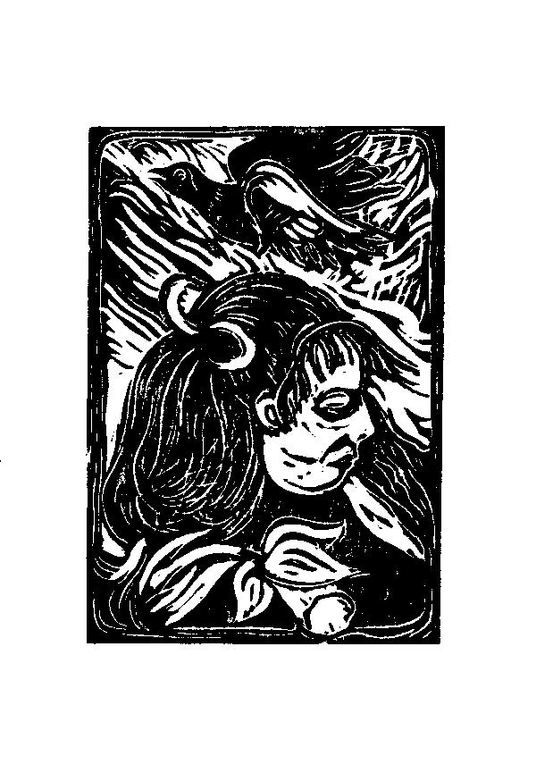

# Pokušenie

Nestal som sa Tvojím priateľom

a predsa bol som Tvojou výnimkou.

Ty mojou veľkou túžbou,

s ktorou som chcel skončiť

chlapčenstvo.

Nemal som šťastie mojich kamarátov.

Tí všetci Ťa dobre spoznali.

Mne v spomienkach na Teba

zostala len túžba.

A letné nebo posiate hviezdami.

A ešte čosi, ...

A to vysvetliť sa musí!

Prečo to dievčatko "z vtedy",

moje meno nosí.

# Učiteľka krásna

Bola si mojou prvou učiteľkou,

a ja Tvoj bezpočetný žiak.

Nie dobrou,

zabudla si mi vysvedčenie dať.

Alebo dobrou?

Ťažko povedať.

Bola to len chvíľa,

v ktorej si sa mihla

a bolo z toho jeden krát.

Mám pocit, že som prepadol.

Nikomu si však o tom nedala znať.

Dnes nechcem, ale vtedy, ...

Vtedy som veľmi chcel mať reparát.

Zablúdenie

Je viem, nebolo to fér!

Dnes napraviť to chcem,

ak smiem.

No neviem, či si ešte spomenieš.

Ja áno.

Bola si jednou mojou zastávkou,

na ktorej som nenastúpil správne.

Kúsok sme išli načierno.

Ja som vystúpil,

Ty šla si ďalej.

Mali sme šťastie,

nešiel revízor.

Takže sa nič nestalo.

Ale stalo!

Previezli sme sa načierno.

# Realita

Už neviem, kto komu padol do náručia.

No určite si veľmi chcela a ja tiež.

Boli sme veľká láska.

Mala však chybu – lásku s malým El.

Zabudnúť sa na to nedá,

boli sme miestom veľkých pokusov.

Ty si sa vo mne objavila...

Ja v Tebe som našiel množstvo pokladov.

Nie všetko je zlato čo sa blyští,

nemohol som byť Tvojou perleťou.

Ty chcela si mať iba muža,

ja chcel som mať i priateľov.

Bolo to ťažké rozhodnutie

i dnes ma pri ňom mrazí.

Mala si byť mojou ženou.

No neviem, čím ja som v tom mal byť?

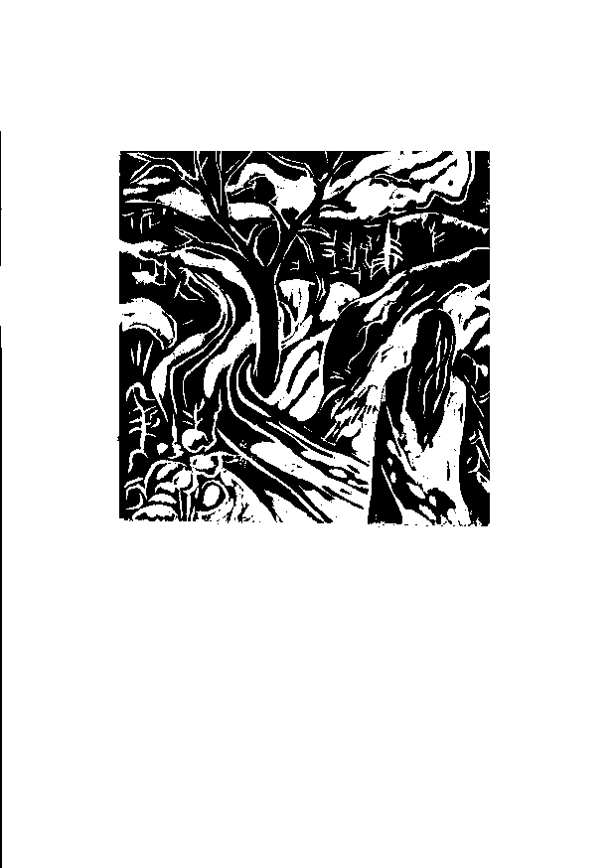

# Nebo v raji

Úsmevu ženy neodolám.

Ty si ho dokázala plne využiť.

Na chvíľu som síce zmizol,

pred osudom sa však nedá skryť.

Žeravá ako piecka v mojej izbe,

preplnená túžbou užiť si a žiť,

ku mne si sa pritúlila,

ja som sa k Tebe pritúlil.

Neviem kam si sa rozplynula.

Či nebola si iba sen?

Nádherný, krásny, jedinečný, ...

Nestratil sa ešte ani dnes.

# Zasvitanie

Boli sme si všetkým

a zostalo nič.

Z našej lásky,

z našej túžby,

spolu žiť.

Zostalo tu niečo.

Ty vravíš, že nič!?

Ja ich mám.

Ty si si však zabudla

tie kvietky odložiť.

Ešte ani dnes nie je neskoro

pozbierať rozhodené čriepky.

Stále by som chcel naplniť ich tvar.

Hoci už bahnom dávno

zaplavil ich čas.

# Smršť

Stratila si sa v dave

i s takým drobcom okatým.

Zrazu si prišla naspäť

celý môj život prevrátiť.

Nie, nenesieš žiadnu vinu,

na tom, čo sa stalo.

Pýtam sa iba seba,

či nie preto,

že som spoznal Teba

rozbili búrky jedno bralo ...

Alebo že by urobili

potrebný chirurgický rez?

# Čriepky

Vždy je to tak.

Keď dvaja sú,

ten jeden má vždy viac ...

Ten druhý menej, hoci dal viac.

Odtrhol som kvietok.

Najkrajšie miesto

v srdci som mu dal.

A On mi zvädol ...

Prečo?

Veď každý deň som mu

čistej vody dal!?

Nechytaj vietor v poli, je ako ja.

Kto bude sušiť Tvoje slzy,

keď mňa každý úsmev odláka ...

Chceš stále len mňa mať?

Nechytaj vietor v poli ...

"Už deväť je preč a nevolá."

"Mám ja zavolať?"

"Nie, ona nech zavolá."

"Keď stále nevolá."...

Vždy je to tak.

Keď dvaja sú,

ten jeden má vždy viac ...



# Rosa

Viem ako bolí láska

a chutí neistota,

i láskavé Tvoje pohladenie.

Čo robiť?

Si viac ako priateľ,

no nemôžeš byť žena,

ku ktorej nohám osud môj

zložiť chcem.

A Ty to vieš!

A predsa stále veríš,

že osud sa zmení.

Chvíľu som na to myslel tiež.

e nie, už dnes myslím isto...

Viem!

Ty budeš ďalej živiť nádej že hej!

# Vzdúvanie

Najkrajšia pieseň rozliala sa v duši,

keď v Tvojich očiach zablysla mi nádej,

keď úsmevom si mňo vyplnila.

Ctil som, že chceš byť moja.

Tak veľmi som chcel mať Ťa v náruči,

zvolať "ľúbim Ťa "!

Keď sa naše pery sa spojili,

prečo si necítila to čo cítil som ja?

Nie vždy je možné lásku opätovať.

A my obaja z nej máme strach.

Osud nás spojil.

Čo sa ale stalo, že sa nenaplnil?

Ten hlúpy pocit stále vo mne skvorí!

Už nechcem fotku, ktorá zostala mi ...

Chcem iba Teba stále pri mne mať!

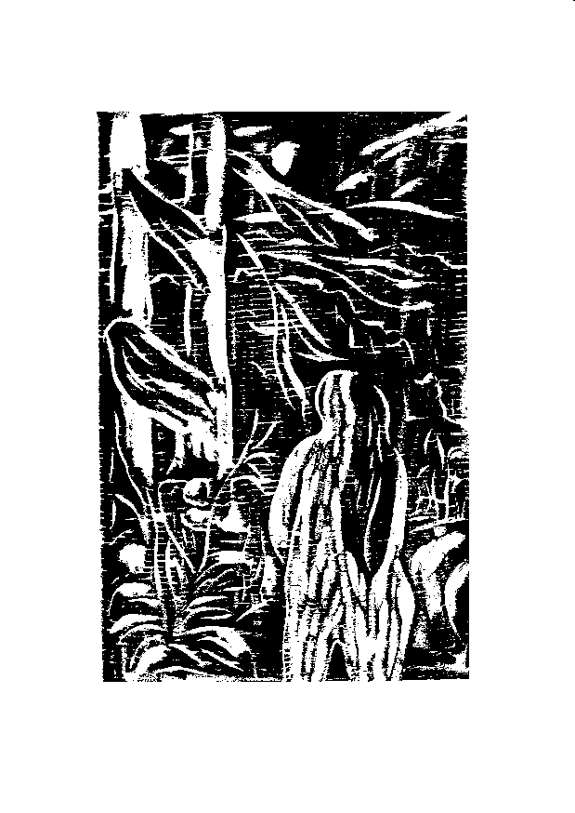

# Túžba

Najkrajšie čo môže byť na svete,

je mať ženu v plnom rozkvete,

v mojom objatí.

Keď od hlavy až po päty,

naplním jej auru vášňou.

Keď zablúdim v jej galaxii.

Keď kontakt stratím s časom,

v jej náruči.

Najkrajšie čo môže byť na svete

je tento pocit prežiť zas.

Jedine s ňou!

V žiadnom čase.

V žiadnom priestore.

V jednom nekonečne malom bode...

Kde sme my...

Kde sme Ty...

Kde sme JA...

Niet ničoho krajšieho na svete.



# Inzerát

Krtinec túžob pod hlavou,

v ústach margarétka.

Modravé nebo nado mnou

a v srdci s tabuľkou výpredaj,

otvorené dvierka.

To všetko je, čo mi zostalo,

s čím začať musím odznova.

Hľadám Ťa!

Ak hľadáš aj Ty mňa,

kúp si ma.

# Osudová

Ešte sa chceš brániť,

Škoda času,

Je to zbytočné.

Osud si nás určil.

Ja to viem!

Ty ešte nie?

My v jedno sa zlejeme ...

# Mora

Už stratil rýchlosť starý žrebec

zuby mu idú vypadať,

už nevšíma si žiadnu klisnu,

záujem stratil tancovať.

Čas odplavil jeho túžby

i trofej slávy, čo kdesi zostala.

Už odkvitá ruža Casanovova,

pomaly vädne v zvráskavenej tvári,

hoc náruč má stále dokorán.

Ale kto už do nej natrvalo vkročí?

Kto vylieči infarktmi lásky

rozpukané srdce?

Kto rozblčí v tej duši sentiment?

Čas odplavil všetky túžby.

Odplavil všetky želania.

Len spomienky sa ešte občas mihnú,

ale mrznú.

Ako ten zvodný úsmev, čo skysol na perách.

Už stratil rýchlosť starý žrebec.

December mu nohy okoval.

S nádejou čaká na Štedrý večer.

Čo však ten zmení?

Je smutný, prázdny,

Je trpký ten starý ročník,

ktorý do dna musím dopiť sám.



Posledná

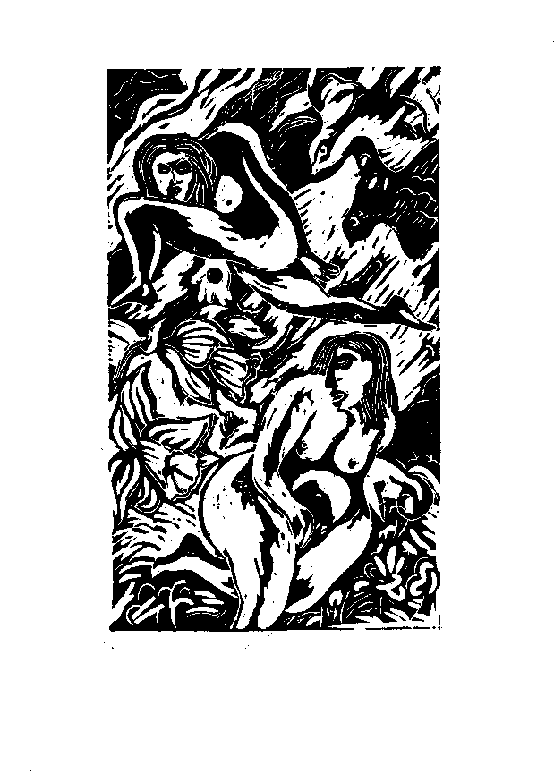

Nádherný, krásny, jedinečný, ...

naplnil sa Tebou dávny sen.

Nebudem hľadať ďalej,

len s Tebou dni i noci tráviť chcem.

Viem, máš stále pochybnosti.

A naše pocity sa ešte rôznia.

Ty budeš ďalej osud skúšať,

ja do Teba sadiť kvietky,

ktorými si mňo nakazila.

Mám šťastie, že mojou sa staneš.

Vravíš, že tomu nebude tak?!

Ja viem, že áno.

Preto Ti smiem,

povedať to čo dávno vieš.

"Ľúbim Ťa".

# DNES SA VÁM SPOVEDÁM

Spomenul som, že Svätá spoveď, bola v mojom živote fenoménom, ktorý určil smer môjho správania, ktorý poznamenal moju životnú filozofiu. Bola zastávkou, ktorá ma prinútila zamyslieť sa nad tým, kedy som konal nesprávne, komu som ublížil, čím som sa spreneveril voči dobrým mravom. Bola sprchou, ktorá moje vnútro očistila od nánosov špiny usadenej v mojej duši. Úžasné na spovedi bolo uvoľnenie, ktoré človek pocíti, keď povie to, čo väzí v ňom, čo ho zožiera, čo musí niekomu povedať a pritom to povedať nikomu nechce.

Dnes dozrela i vo mne tá potreba, kedy vám chcem, i nechcem, povedať veľa z toho čo ma napĺňa. Čo by som chcel aby naplnili tiež vás.

***Preto sa vám dnes spovedám.***

# Moje želania

Už na druhú stranu sa mi život nakláňa,

už rýchlejšie bijú moje hodiny,

už nemám času na pokusy,

už len veci začaté chcem dokončiť.

Veci, čo k zemi ma nezrazia,

veci, čo nalejú mi radosť do duši,

veci, čo moje túžby naplnia,

veci, pre ktoré má zmysel byť.

Zmysel má dať tento darček,

zmysel má ľuďom radosť rozdávať,

zmysel má starať sa o svoje zdravie,

zmysel má byť priateľom všetkým vám.

Priateľom pre všetky deti,

priateľom byť "Mojej ženy",

priateľom čo nezaprie sa,

priateľom, čo jarnou piesňou naplní Ťa.

Pre mňa

Už na druhú stranu sa mi život nakláňa,

už rýchlejšie bijú moje hodiny,

už nemám času na pokusy,

už len zdravý, šťastný

a bohatý chcem byť.

Podvodník, hlupák a luhár je ten,

kto tvrdí, že netúži po tom.

Ja do dna chcem vychutnať tieto pocity,

hoc tvrdia, že hlupák som.

Chvála bohu, že zdravie mi slúži,

že ešte môžem starať sa sám o seba,

že môžem písať tieto verše,

vychutnať tento deň,

urobiť niečo pekné pre Teba.

Nešťastný nie som a predsa k šťastiu chýba mi:

vyplniť to prázdne miesto

keď večerou deň končí mi,

keď neviem čo robiť zajtra,

keď všetci sa niekam stratia,

keď skvorom sám naplnený ostávam.

I bohatstvo mi chýba

a stačil by mi milión,

tak grátis,

iba pre mňa,

aby tiež som si mohol užiť sveta, mohol hostiť priateľov.

Tých ďalších sto mi pre vás treba,

aby sme spolu zachránili svet.

Dali mu úsmev chlieb, čistú vodu

a krídla,

aby s tou správou mohol vesmír obletieť!

Verím, že tento sen sa splní,

že príde deň,

keď niekto dá ten milión;

niekto dva;

niekto tri;

niekto menej.

Nie na pletky, nie na Rolls-Royce!

Na svet, na krídla, na dobrých priateľov.



# Pre rodinu

Už na druhú stranu sa mi život nakláňa,

už rýchlejšie bijú moje hodiny,

už chcem mať strechu nad hlavou,

čo vydrží mi do smrti.

A ženu, ktorej nehu s láskou

dať sa mi denne oplatí,

a deti, ktoré prídu domov,

vždy s úsmevom na tvári.

Nech moji blízki nie sú takí:

čo druhým všetko závidia,

čo poznajú všetky pletky,

čo odzdraviť sa nevedia,

čo nepozrú ti do očí,

čo nič okrem seba nevidia,

čo ruky obe majú ľavé,

čo všetko chcú a nič nevedia,

čo vstávajú keď je deň,

čo zle sa cítia v objatí,

čo pýtajú iba jesť,

čo nevedia sa uzmieriť,

čo majú samé výhovorky,

čo nedávajú Ti otázky

a ani žiadnu odpoveď.

Ak takých mám vo svojom dome,

nech odídu niekam preč.

Ja denne chcem stretať ľudí:

čo úsmevy rozdať vedia,

čo správajú sa vždy fér,

čo pozdravia bez čakania,

čo radosť chcú všade vniesť,

čo priznajú svoju vinu,

čo chcú chyby napraviť,

čo vedia jak na chlieb sa robí,

čo koláče vedia piecť,

čo spievajú si pri práci,

čo mi dajú na otázky

priamu odpoveď.

# Pre všetkých vás

Každý človek je niečím výnimočný. Ja možno tým, že chcem, aby všetci ľudia na svete sa mali radi, pomáhali si, tešili sa z toho čo spolu vytvorili v rodine, v mieste bydliska, v svojej vlasti, na tomto svete.

e som idealista!? Ja viem. Ale čo vám bráni, aby ste sa idealistami stali tiež? Aby ste tiež chceli dosiahnuť ciele nemožné:

* *Každý deň chcieť byť človekom, ktorý aspoň raz do roka venuje časť svojho šťastia tým, čo sú nešťastní?!*
* *Urobiť niečo pre to, aby ručička nultej sekundy prestala byť koktavá - prekonala hranicu prvej a potom i tej ďalšej...*

# Odlomte im kúsok šťastia

Zdravý, šťastný, bohatý,

len ten kto peniaze má môže byť.

Len on si môže užiť život

a tento svet si pokoriť.

Kto peniaze má ten má všetko:

Mercedes,

krásnu ženu,

i vymľaznané decko.

Má pancierové dvere

a vysoký plot okol domu.

Priateľov čo pijú koňak,

čo zachránia Tvoj život,

čo vybavia Ti všetko.

Len ten kto peniaze má

má právo šťastný byť.

Má právo rozbiť svet.

Má právo Teba si pokoriť.

Má právo rozhodnúť

či Ty máš právo byť.

Či budeš zdravý,

či šťastný

a či bohatý.

Ja šťastný neviem byť,

keď Kamarát na chlieb nemá

a deťom nemôže kúpiť šat.

Keď Druhý ochrnul

a dnes mu nemá kto vozík dať.

Keď Tretí slepne

a nemá na doktora.

Keď Štvrtému deti berú drogy

a niet toho, kto im ich dal.

Keď Piaty tu už nie je,

výpalník mu život vzal.

Keď matka Tvoja žobre,

a Ty kupuješ si Bavorák.

Jak môžem byť šťastný z kúpy,

čo mestský park na byty prestavia,

čo deťom ihrisko prerobí na vilu,

čo urobí spúšť z fabriky za korunu,

čo ľuďom vezme ilúzie, úsmev, vieru,

čo vyhodí ich z bytu rovno na ulicu.

Čo s takým účtom,

čo s tými milinmi,

čo v mieste podpisu majú pečať:

podvody, vraždy, nefér činy.

Nie peniaze sú toho vina,

že ukradli mi manželku,

že nemám posteľ, strechu,

že nemám ani na stravu,

že deti sú bez práce,

že dlhov mám tisíce,

že jeden býva v pivnici,

že druhý vo vile,

že v nemocnici nemám miesto,

že na školy má len niekto,

že už v škôlke deti berú drogy,

že cestovať nemám kam,

že priateľom sa vyhýbam,

že na kávu nezvem priateľku,

že nemám oblek ani kravatu,

že pre mňa už dávno skončilo,

kino, koncert, zábava i divadlo.

Nie peniaze sú toho vina.

že rastlinka kde rástla včera

dnes už nerastie,

že v lese, v ktorom objímal som milú,

už žiadne stromy nenájdeš.

Že jedny majú hojno

a druhým v bruchu kŕka,

že priatelia sa nestretajú,

že bez zámkov sa zle býva!

Nie peniaze,

my všetci máme na tom vinu,

jak ľudia vôkol budú žiť,

či jedni šťastní, v zdraví, v blahobyte,

či druhí budú iba živoriť.

Tak priznajme!

Nie peniaze sú toho vina.

V nás ľuďoch je tá chyba,

ktorú tak túžim napraviť.



# Čo dať mi k jubileu

Tu končí moja spoveď,

tu očistil som si na duši.

Prijmi tento zištný darček,

pokiaľ Ťa niečím osloví.

Čo máš mi doniesť na oplátku?

To povedať Ti takto chcem,

"Nenos víno, ani koňak,

nenos mi žiadne šampanské".

Neuspokoja ony moju túžbu.

Dones mi darček výnimočný.

Taký, čo je len od Teba.

Snáď stačí úsmev milý, pohladenie, snáď lietadlo, auto, korún päť,

snáď milión, možno dva, ...

Je toho hrozne veľa.

No ponáhľať sa netreba.

Veď nejdem zomrieť.

A darček chcem mať výnimočný!

Tak premýšľaj!!!

No iba vtedy daj,

ak vieš, že dáš to,

čo práve v tej chvíli,

od Teba poteší ma.

Ak nie, tak netráp sa.

Prídi!

S podmienkou jednou,

že aspoň úsmev vieš rozdávať.



# Nakoniec

*Drahí priatelia, túto zbierku som dokončil s vierou, že pomôže naplniť moju túžbu po lepších medziľudských vzťahoch. Na úplnom začiatku bolo zamyslenie, prečo je vôkol nás toľko nenávisti, zloby, krutosti. Prečo zo dňa na deň sa z ľudí vytratí porozumenie, láska, úprimnosť, neha. Prečo i tí, ktorí sa ešte nedávno mali radi, sú odrazu k sebe cudzí, krutí, bezcitní. Prijmite túto zbierku ako darček určený každému, koho mám rád, koho si vážim, na kom mi záleží. Každému, kto vo svojom vnútri cíti potrebu urobiť niečo pre to, aby každý deň bol o niečo krajší. Aby sme ho pomáhali robiť krajším tiež tým, ktorí nemajú dobré zdravie, pekné autá, veľké domy, dobre platené miesta. Aby každému na tomto svete rozkvitla duša ako jarná lúka, aby v ňom znela tá najkrajšia melódia, ktorá napĺňa celé naše vnútro teplom letného dňa, istotou a spokojnosťou bábätka zaspávajúceho v náruči jeho matky. Náruči, z ktorej vyžaruje len láska, neha, dobro, ...*

*Chcel by som, aby tento darček Vám pomohol vo chvíľach, keď prepadnete depresiám, keď budete mať pocit úzkosti, keď sa Vaše vnútro naplní pocitom vlastnej neschopnosti, keď sa Vám nebude niečo dariť, keď budete cítiť, že vám niekto ublížil, ... Proste vždy, keď z ničoho nič sa ocitnete sami, keď vaše myšlienky zablúdia k úvahám, či vôbec má zmysel žiť a niečo tvoriť.*

*Presne takéto pocity som mal v okamžiku vzniku tejto zbierky. plne náhodou sa mi dostala do rúk knižka, v ktorej som si prečítal pár dobrých myšlienok. Tie ma doviedli k tomu, že som začal tvoriť svoje vlastné.*

*Ony utvrdili moje poznanie, že život je krásny, krátky a že je potrebné žiť ho čestne a naplno, so všetkým tým čo prináša.*

*Neboli to však iba myšlienky. Boli ste to i Vy, ktorí ku všetkému, čo je tu obsiahnuté, ste ma inšpirovali. Ktorí ste mi pomáhali a stále pomáhate. Ktorí ste mojimi priateľmi a ktorí sa nimi ešte len stanete. I keď ešte o mnohých z vás neviem, to čo tu je obsiahnuté, by bez vás určite nevzniklo.*

*Rodičia, moje deti, bývalá manželka, Ďuro, Táňa, Jožo, Bea, Ľubo, Majka, Stano, Boženka, Zoly, Ľuba, Peter, Janka, Elo, Konni, Mária, ...*

*Je vás veľa, ktorým chcem a musím povedať bez ohľadu na to, či ma máte radi, alebo či sa mi vyhýbate.*

***"ĎAKUJEM".***

# Obsah

Drahí priatelia! 3

Na začiatok 4

ABY 8

SME MALI 8

K SEBE BLIŽŠIE 8

Mojich osem .... 9

Moja filozofia 11

Niekoľko rád na každý deň 15

Manželstvo a rodina 25

Láska a zamilovaní 33

ČRIEPKY NAJKRAJŠIE 41

Prvá 44

Pokušenie 46

Učiteľka krásna 47

Zablúdenie 48

Realita 49

Nebo v raji 51

Zasvitanie 52

Smršť 53

Čriepky 54

Rosa 56

Vzdúvanie 57

Túžba 59

Inzerát 61

Osudová 62

Mora 63

Posledná 66

DNES SA VÁM SPOVEDÁM 67

Moje želania 69

Pre mňa 70

Pre rodinu 73

Pre všetkých vás 75

Odlomte im kúsok šťastia 76

Čo dať mi k jubileu 81

Nakoniec 83

Obsah 87

Niekoľko informácií 89

# Niekoľko informácií

*Zbierka "****Srdce dokorán****" v e-verzii je nepredajná a slúži ako prezentačná publikácia aktivít hnutia* [*PLA/PJS – SPEDIk Jahn*](https://www.mba-strategy.sk/) *a jej autora, ktorý jej prvé vydanie vytvoril z príležitosti svojich päťdesiatych narodenín.*

*Darčekový originál tejto zbierky získa každý záujemca u distribútora združenia tímu PLA/PJS, ktorý prejaví záujem o ňu úhradou daru ľubovoľnej hodnoty po zverejnením kontaktných údajov v listine darcov PLA/PJS vedenej distribútorom na webovom sídle portálu* [*MBA-strategy*](https://www.mba-strategy.sk/)*.*

Zbierka  **"Srdce dokorán"** je duševným vlastníctvom združenia [SPEDIk Jahn](https://www.mba-strategy.sk/ponuka/spedik2).

Kontakt:

Peter Jahn, Kostolná 158/31,

976 34 KRÁLIKY

Telefón: +421 905 425 821

E-mail: [peter.jahn@mba-strategy.sk](mailto:peter.jahn@mba-strategy.sk)

Druhé e-vydanie: jún 2025, Králiky

Ilustrácie k zbierke: **Jozef ŠTRIC**